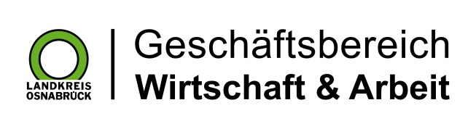

Landkreis Osnabrück · Postfach 25 09 · 49015 Osnabrück | Der Landrat

Datum: 27.04.2018
Zimmer-Nr.: 4200
Auskunft erteilt: Frau Lübbersmann

Durchwahl:
Mobil: 0151 5288 7820
Fax: (0541) 501- 64420

E-Mail: Luebbersmannk@Lkos.de

Pressemitteilung

Leichter Anstieg bei der Zahl der Langzeitarbeitslosen

Landkreis Osnabrück. Die Zahl der langzeitarbeitslosen Menschen im Landkreis Osnabrück ist im April leicht gestiegen. Während die MaßArbeit im März 3213 arbeitslose Empfänger von Arbeitslosengeld (ALG) II registrierte, waren es im April 3233 Menschen. „Die Langzeitarbeitslosigkeit im Landkreis stagnierte im April auf sehr niedrigem Niveau“, so MaßArbeit-Vorstand Siegfried Averhage. Erfreulich sei jedoch, dass gleichzeitig die Anzahl der Bedarfsgemeinschaften, also die Zahl der Familien und Lebensgemeinschaften, die auf sogenannte Harzt-IV-Leistungen angewiesen sind, leicht gesunken sei.

